**MUSEI NAZIONALI DI PERUGIA**

**DIREZIONE REGIONALE MUSEI NAZIONALI UMBRIA**

**PERUGIA | VILLA DEL COLLE DEL CARDINALE**

**MERCOLEDÌ 23 OTTOBRE 2024**

**LA GIORNATA DI STUDI**

***RINASCITA VERDE: CANTIERI IN VILLA TRA STORIA E INNOVAZIONE***

***Gli interventi illustreranno gli azioni intraprese per la riqualificazione del complesso monumentale e le prospettive per la sua valorizzazione.***

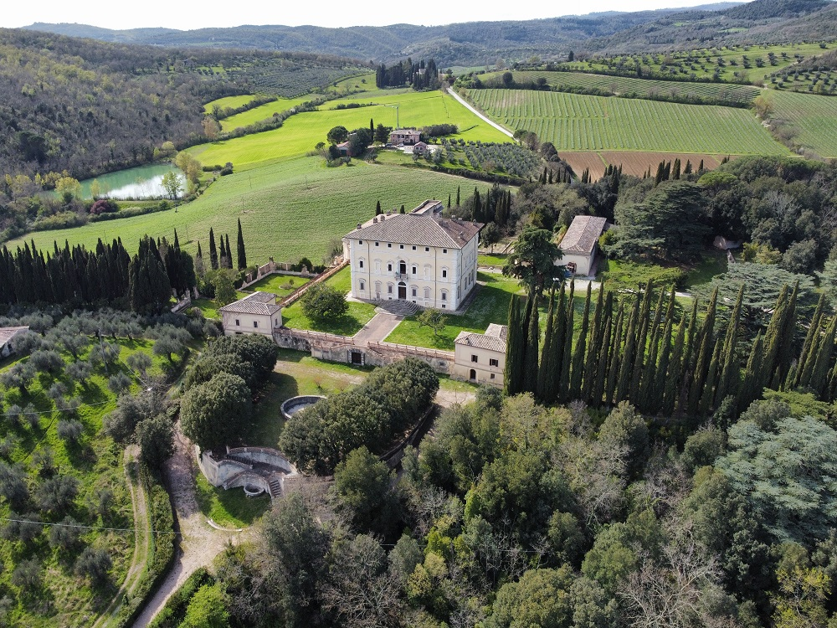

**Mercoledì 23 ottobre 2024, dalle ore 9.00 alle ore 17.30, la Villa del Colle del Cardinale a Perugia, ospita la giornata di studi *Rinascita verde: cantieri in Villa tra storia e innovazione***.

L’appuntamento è promosso e organizzato dal Ministero della Cultura, Dipartimento per la Valorizzazione Culturale, dai Musei Nazionali di Perugia, Direzione Regionale Musei Nazionali Umbria, con il patrocinio dell’Università degli Studi di Perugia, con il supporto tecnico della Soprintendenza Archeologia, Belle Arti e Paesaggio dell’Umbria, della Soprintendenza Archivistica e Bibliografica dell’Umbria, dell’Archivio di stato di Perugia, del Museo Archeologico Nazionale dell’Umbria, con la collaborazione dell’Università degli Studi della Tuscia, di APGI – Associazione Parchi e Giardini d’Italia, dell’AIAP – Associazione Italiana di Architettura del Paesaggio.

Si tratta di un momento di riflessione e di confronto per discutere degli interventi che stanno riqualificando il complesso monumentale e per condividere le prospettive di valorizzazione, di studio e di ricerca della splendida villa perugina.

La Villa del Colle del Cardinale, la più nota tra i complessi residenziali umbri, fu edificata nel 1575 per volontà del cardinale Fulvio della Corgna, nipote di Papa Giulio III, su probabile progetto dell’architetto perugino Galeazzo Alessi.

La struttura del palazzo, di grandi dimensioni, si presenta compatta nella sua pianta rettangolare, sviluppandosi su cinque livelli, circondata da un parco di 13 ettari, di straordinario fascino paesaggistico e di indiscusso pregio monumentale, che riveste ancor oggi un grande interesse scientifico, per la varietà e la ricchezza delle specie botaniche.

Unicità della Villa è un edificio detto *Bagno del Cardinale*, che risulta essere un annesso del giardino di matrice arcadica, costituito dalla sovrapposizione di edifici preesistenti e di nuovi, in diretta connessione con il bosco e con il giardino pensile: le stanze affrescate che lo compongono hanno un forte valore simbolico; è sovrastato da uno spazio, la *Biblioteca*, dipinto a statuaria a mo’ di pantheon da Marcello Leopardi (1753-1795).

Dopo i saluti istituzionali, l’apertura dei lavori sarà affidata a **Costantino d’Orazio**, direttore dei Musei nazionali di Perugia – Direzione regionale Musei nazionali Umbria, **Giovanna Giubbini**, segretario regionale del Ministero della Cultura per l’Umbria, **Giuseppe Lacava**, soprintendente Archeologia Belle Arti e Paesaggio dell’Umbria, **Francesca Valentini**, soprintendente archivistica e bibliografica dell’Umbria, e **Cinzia Rutili**, direttrice dell’Archivio di Stato di Perugia.

**La sessione mattutina si aprirà alle ore 10.00 con l’intervento dal titolo *Un progetto di conoscenza per il restauro del Bagno del Cardinale***, nel quale si parlerà delle ricerche finalizzate al restauro e alla successiva fruizione da parte del pubblico del *Bagno del Cardinale*, con un particolare focus sui dipinti murali.

I temi saranno illustrati dall’équipe di ricerca coordinata dalla professoressa **Paola Pogliani** e composta da **Gaetano Alfano, Michele Benucci, Luca Lucchetti e Valeria Valentini** dell’Università degli Studi della Tuscia; modera **Giovanni Luca Delogu**, funzionario storico dell’arte della Soprintendenza Archeologia Belle Arti e Paesaggio dell’Umbria,

**Alle ore 11.15, sarà il giardino della Villa a essere protagonista della comunicazione *Il restauro dei giardini e il ‘caso’ Villa del Colle***, in cui saranno ricordati quali siano stati gli interventi che hanno interessato la villa. A parlarne saranno **Alberta Campitelli,** presidente del Comitato tecnico-scientifico per i Musei e l’Economia della Cultura del Ministero della Cultura – Vice presidente APGI, **Giuseppe Rallo,** IUAV Venezia, già Ministero della Cultura, il quale offrirà l’esperienza delle Ville venete concentrandosi sul piano di gestione dei giardini riqualificati, **Andrea Cassone,** Presidente AIAPP, che sottolineerà l’importanza dell’architetto paesaggista nella rinnovata attenzione per i parchi storici, **Maria Cristina Tullio**, Studio Paesaggi&Paesaggi, progettista dell’intervento di Villa del Colle del Cardinale, **Isabella Dalla Ragione,** consulente agronoma del complesso monumentale, Presidente Fondazione Archeologia Arborea, **David Grohmann e Livia Bonciarelli**, Università degli Studi di Perugia – Centro di Ateneo per i Musei scientifici.

Modera **Costantino D’Orazio**,

**La sessione pomeridiana inizierà alle 14.30, con Veruska Picchiarelli e Paola Mercurelli Salari**, Musei Nazionali di Perugia – Direzione regionale Musei Nazionali Umbria, che racconteranno i casi dei ripristini, delle manutenzioni straordinarie e dei restauri, rispettivamente, nel parco all'italiana di Castello Bufalini a San Giustino e nel Giardino pensile di Federico da Montefeltro del Palazzo Ducale di Gubbio.

A seguire, **Antonella Pinna**, dirigente del Servizio Valorizzazione risorse culturali, Musei, archivi e biblioteche della Regione Umbria, approfondirà il progetto PNRR di catalogazione di parchi e giardini storici dell'Umbria.

Modera **Isabella Dalla Ragione**.

**La giornata di studi si chiuderà alle ore 15.30** con una serie d’interventi di natura storica e progettuale, moderati da **Alberta Campitelli**, interamente dedicati alla Villa del Colle, al fine di comunicare quello che accadrà dopo la chiusura dei cantieri e fare un punto sulle strategie di gestione integrata, di studio e di conoscenza.

**Simona Salvo** (Sapienza Università di Roma), parlerà dei primi progetti di restauro e valorizzazione del complesso, svolti tra il 2000 e il 2004, **Paolo Belardi** (Dipartimento di ingegneria civile e ambientale, Università degli Studi di Perugia) si concentrerà sulla figura dell’architetto Galeazzo Alessi, **Laura Melelli** (Dipartimento di Fisica e Geologia, Università degli Studi di Perugia) approfondirà le modalità perscoprire e proteggere il patrimonio naturale della villa, **Lara Reale e Daniela Gigante** (Dipartimento di Scienze agrarie, alimentari e ambientali, Università degli Studi di Perugia) racconteranno il ripristino della collezione di ninfee del Trasimeno nella fontana ‘dell’airone’ della Villa, **Cinzia Rutili e Anna Alberti** (Archivio di Stato di Perugia) illustreranno l’importanza delle fonti archivistiche per la progettazione del recupero del complesso, **Tiziana Caponi** (Direttore del Museo archeologico nazionale dell’Umbria), partendo dai reperti provenienti dal Colle, descriverà la progettualità condivisa per la loro valorizzazione, **Ilaria Batassa**, direttrice di Villa del Colle del Cardinale, **e Costantino D’Orazio** tracceranno le prospettive per il futuro.

**Alle ore 18.00** sarà inaugurata la ***Mostra pomologica***, curata dalla Fondazione Archeologia Arborea: l’esposizione intende dare suo contributo alla conoscenza della frutta coltivata fin dal Rinascimento negli orti e nei giardini del tempo. Per ribadire il legame con l’arte, sarà presentata una sezione fotografica ***Frutta d’Arte***, che metterà in luce alcune opere di pittori umbri o che hanno dipinto in Umbria dove sono rappresentate varietà di frutta, salvate da Archeologia Arborea.

A seguire, alle **18.45**, si terrà ***Attraversamenti***, una *performance* di teatro e scenografie digitali, a cura di **Hubstract, Made for Art**; la Villa del Colle vive, intrisa di storie e presenze che hanno attraversato le sue stanze, lungo i corridoi del tempo, nei meandri della sua memoria immortale. In questa *performance*, tra suoni, parole, danza e proiezioni, la Villa si lascia attraversare dal pubblico. Apre le porte e rivela il suo fascino di eterna bellezza, il suo valore tangibile e intangibile e come in un incanto accoglie e si fa sfiorare dalle presenze del passato, presente e futuro.

**Villa del Colle del Cardinale. Note storiche.**

La Villa del Colle del Cardinale fu edificata nel 1575 per volontà del cardinale Fulvio della Corgna, nipote di Papa Giulio III, su probabile progetto di Galeazzo Alessi. Le grottesche, attribuite a Salvio Savini, decorano le sale interne, suggerendo narrazioni mitologiche, storiche e bibliche. Il Cardinale è ritratto nel Salone d’onore, affiancato da Fede e Carità, tenendo tra le mani il progetto del giardino all’italiana, di stampo tipicamente rinascimentale. La proprietà della Villa passò nel 1645 alla famiglia Oddi, divenuta Oddi Baglioni nel 1782, che modificò radicalmente gli spazi esterni, affidando al Capitano Andriani prima e a Vincenzo Ciofi poi i massicci interventi che ne cambiarono l’aspetto. Per arricchire l’apparato decorativo delle sale, inoltre, furono chiamati maestri quali Carlo Labruzzi e Marcello Leopardi, i quali intervennero prevalentemente nei locali del seminterrato. Cominciò così a delinearsi la complessa stratificazione che caratterizza l’interno, evidente nella simbologia araldica, ma soprattutto l’esterno della Villa: dal giardino-orto all’italiana, passando per il *parterre de broderie*, fino al giardino romantico all’inglese (il parco è ancora oggi disseminato di vestigia lapidee) si arriva all’attuale conformazione, rispondente in parte a quella voluta da Ferdinando Cesaroni, proprietario dal 1892: è in questo periodo che vengono piantati alcuni degli alberi monumentali – ancora presenti – tra cui l’imponente *Cedrus libani* e il rarissimo esemplare di *Cryptomeria japonica*.

Unicità della Villa è un complesso edificio (cd. *Bagno del Cardinale*), il quale, secondo recenti studi condotti da una *equipe* dell’Università della Tuscia, è un annesso del giardino di matrice arcadica, costituito dalla sovrapposizione di edifici pre-esistenti e di nuovi, in diretta connessione con il bosco e con il giardino pensile: le stanze affrescate che lo compongono hanno un forte valore simbolico; è sovrastato da uno spazio – cd. *Biblioteca* – dipinto a statuaria a mo’ di pantheon da Marcello Leopardi.

Perugia, ottobre 2024

**Giornata di studi**

**RINASCITA VERDE: cantieri in villa tra storia e innovazione**

Perugia, Colle Umberto, Villa del Colle del Cardinale (strada per sant’Antonio 47)

**Mercoledì 23 ottobre 2024, dalle 9.00 alle 17.30**

**Informazioni:**

T. 075.5759645; E. [drm.umb.villacardinale@cultura.gov.it](mailto:drm.umb.villacardinale@cultura.gov.it)

**Ufficio stampa**

**CLP Relazioni Pubbliche**

Clara Cervia | M. +39 333 9125684 | E. [clara.cervia@clp1968.it](mailto:clara.cervia@clp1968.it)

T. + 39 02 36755700 | [www.clp1968.it](http://www.clp1968.it)